Мастер-класс для родителей с детьми по опытно-экспериментальной деятельности

«Расскажи – и я забуду, покажи – и я запомню, дай попробовать – и я пойму»
Китайская пословица

Один из лучших способов помочь нашим детям познать удивительный окружающий мир - это проводить вместе с ними опыты и эксперименты.
Дошкольникам присуще наглядно-действенное и наглядно-образное мышление, потому экспериментирование можно рассматривать как деятельность, близкую к идеальной.
В процессе экспериментирования взрослый должен выступать для детей не как учитель, а как равноправный партнер, незаметно направляющий детскую деятельность в нужное русло. Знания, не рассказанные взрослым, а добытые самостоятельно, всегда являются осознанными и более прочными.
В народе говорят: «Лучше один раз увидеть, чем сто раз услышать». «А ещё лучше всё это сделать самому».
Проводить эксперименты можно не выходя из квартиры, применяя подручные средства. Вот некоторые из них:

Эксперимент №1 Шагающая вода.
Вода — удивительная субстанция, и вы в очередной раз сможете убедиться в этом, а заодно и удивить детей, в ходе этого эксперимента.
Для него понадобятся:
5 стаканчиков (можно больше или меньше), вода, пищевой краситель разных цветов
бумажные полотенца (или салфетки).
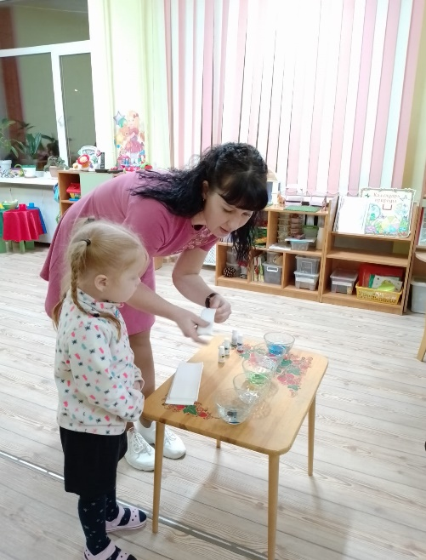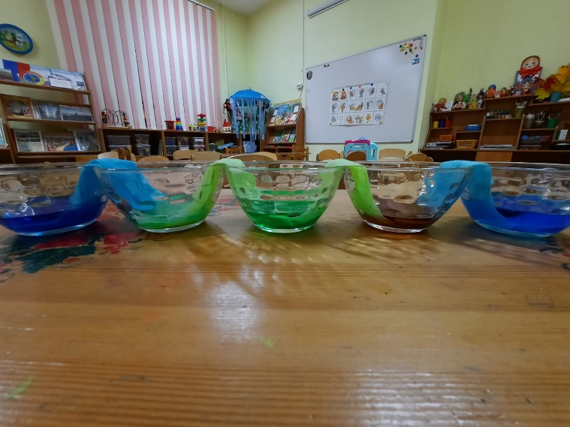

Расположите стаканы в ряд, налейте немного воды в каждый второй, а затем добавьте в каждый краситель разного цвета. После сделайте несколько полосок из бумажных полотенец и поместите каждую из них в стаканы — одним концом в стакан с водой, другим - в пустой.
В итоге вода постепенно переместится в пустые стаканчики, а в качестве бонуса вы получите интересную художественную инсталляцию.
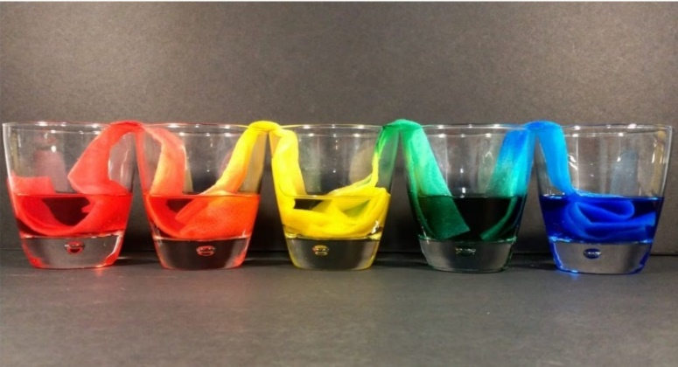

Эксперимент № 2. Фейерверки в стакане.
Вам потребуются:
вода,
две столовые ложки растительного масла
пищевой краситель.

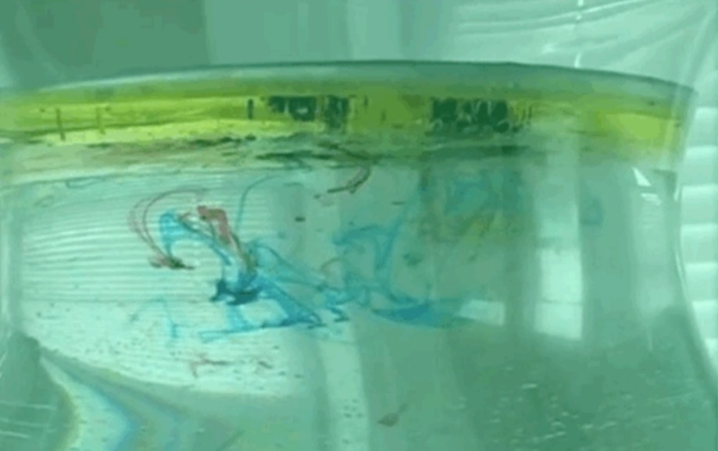
Все это поможет узнать о весе разных жидкостей, а в процессе устроить «фейерверки».
Для начала добавьте немного красителя в масло, затем перелейте эту смесь в чашу с водой. Более легкое масло будет плавать поверх воды, а более тяжелый краситель начнет постепенно выбираться из своей маслянистой «темницы», при этом рисуя в воде занимательные узоры — своего рода фейерверки.
Эксперимент № 3 Зубная паста для слона.
Можно сказать, это один из лучших способов показать ребенку, что такое химическая реакция.
Нам понадобится:
немного перекиси водорода,
средства для мытья посуды
пищевого красителя
дрожжи

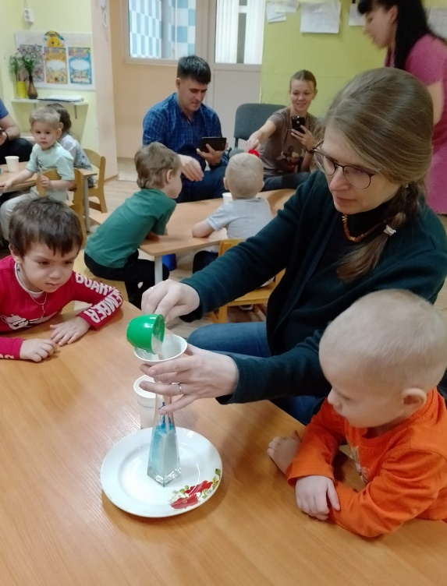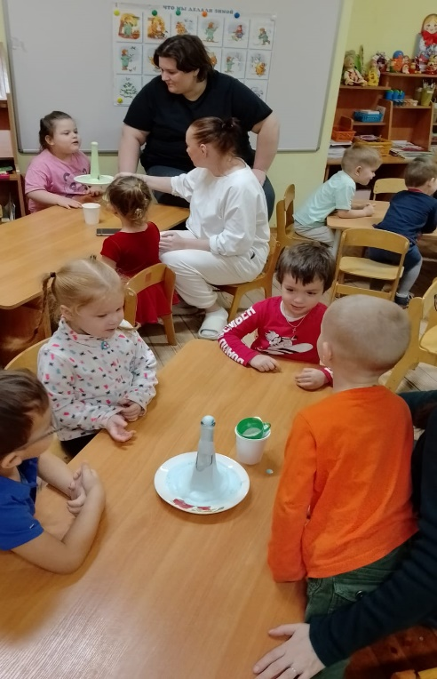

Возьмите мерный стакан и налейте в него немного перекиси водорода, средства для мытья посуды и пищевого красителя. Далее добавьте в эту смесь чуть-чуть дрожжей. И просто наблюдайте за тем, что случится дальше. Реакция, происходящая в результате разложения перекиси водорода, катализируемого йодидом калия, высвободит много пены — очень много. Но не переживайте: она абсолютно безобидна.
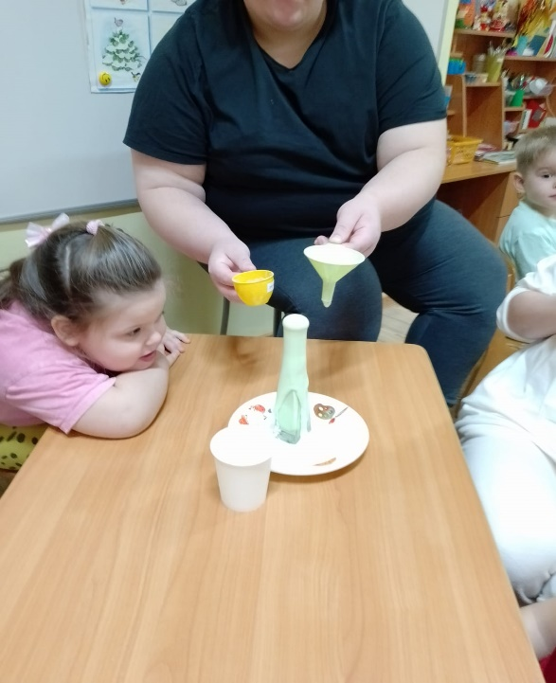

Эксперимент № 4. «Самонадувающийся шарик»

Для опыта понадобится:
Воздушный шарик
Сода (3 ч. л.)
Уксус (100мл)
Пластиковая бутылка

Влейте уксус в бутылку. В шарик насыпьте соду. Аккуратно, чтобы не просыпать соду, используйте воронку.
Наденьте шарик на горлышко бутылки.
Как только вы поднимите шарик и сода высыплется, шарик начнет надуваться.
Этот эксперимент основан на реакции нейтрализации уксуса и соды.

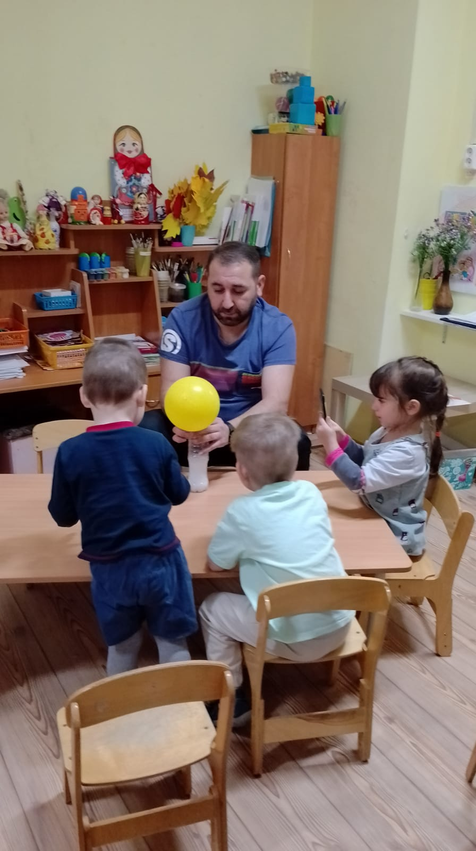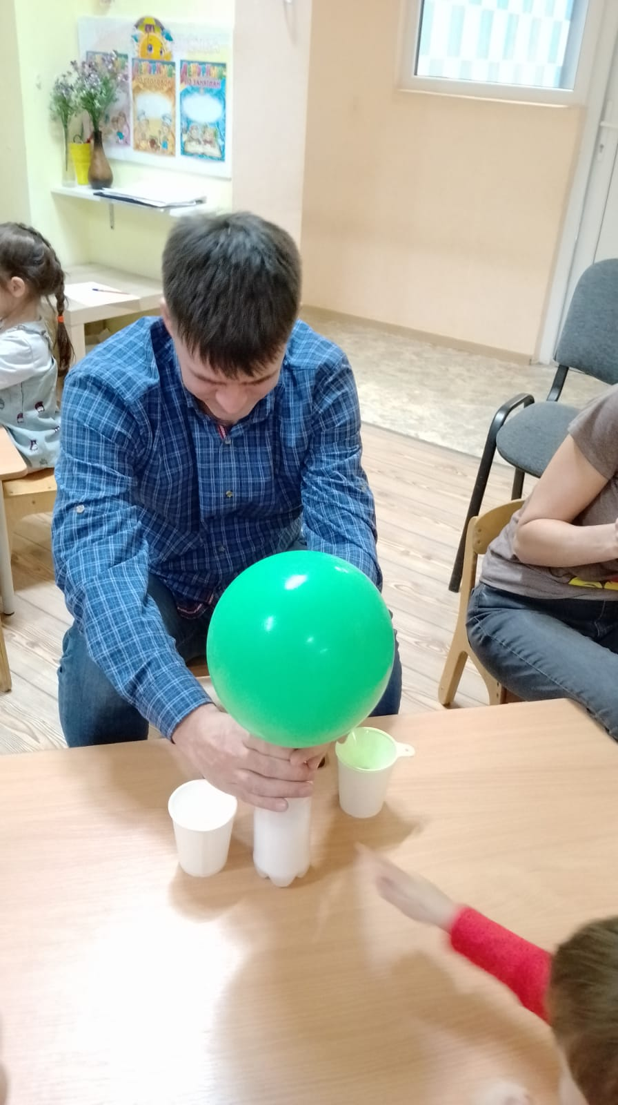
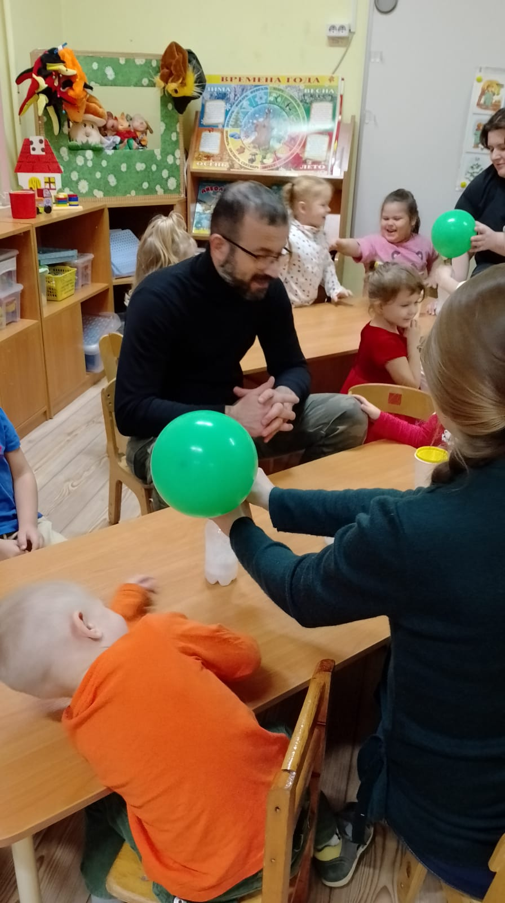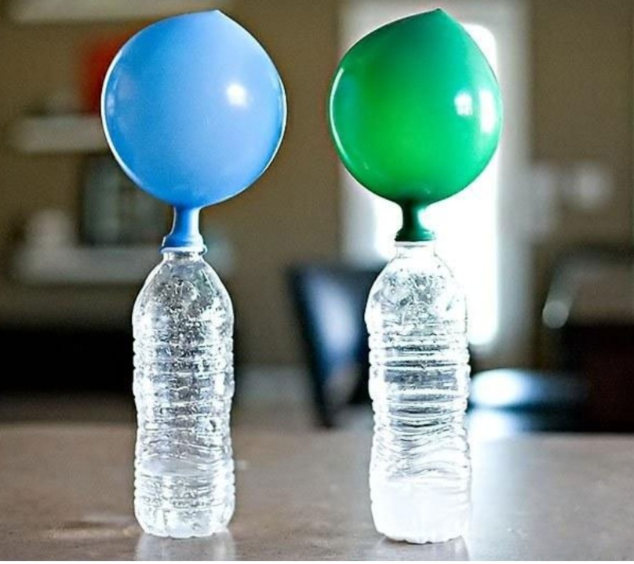

Эти несколько простых и увлекательных опытов безусловно помогут вам интересно провести время со своей семьей, в том числе с детьми. Ставить научные эксперименты дома – весело!

